NOME…………………… DATA……………………

PROVA FINE 1°QUADRIMESTRE DI LETTURA E COMPRENSIONE

- LEGGI E DISEGNA

LA BALENA NUOTA NEL VASO CI SONO
NEL MARE DUE FIORI

- LEGGI, OSSERVA L’ILLUSTRAZIONE E SOTTOLINEA LA FRASE CORRISPONDENTE
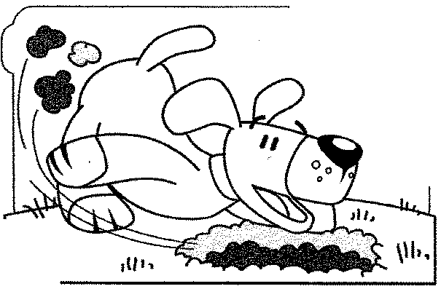

IL CANE E’ NELLA CASA
IL CANE E’ SOTTO LA COPERTA
IL CANE SCAVA UNA BUCA
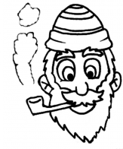
………………………………………………………………………..………………………………….

IL NONNO VA A CASA
IL NONNO FUMA LA PIPA
IL NONNO TELEFONA
Cl 1 Prova LETTURA 1° quadrimestre

NOME:…………………………………………….. DATA……………………….

PROVA DI FINE 1°QUADRIMESTRE DI LETTURA E COMPRENSIONE

- LEGGI E COLLEGA CIASCUNA FRASE AL DISEGNO CORRISPONDENTE.

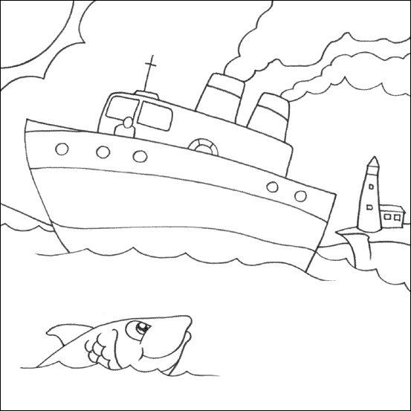

LA NEVE E’ SUI MONTI

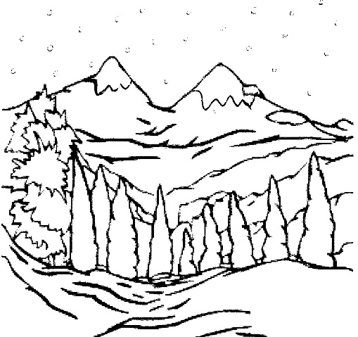
IL NOVE È UN NUMERO

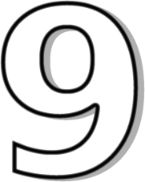

LA NAVE E’ SUL MARE

NOME:…………………………………………….. DATA…………………

PROVA DI 1° QUADRIMESTRE DI LETTURA E COMPRENSIONE

- LEGGI E POI CERCHIA LA PAROLA CHE CORRISPONDE AL DISEGNO.

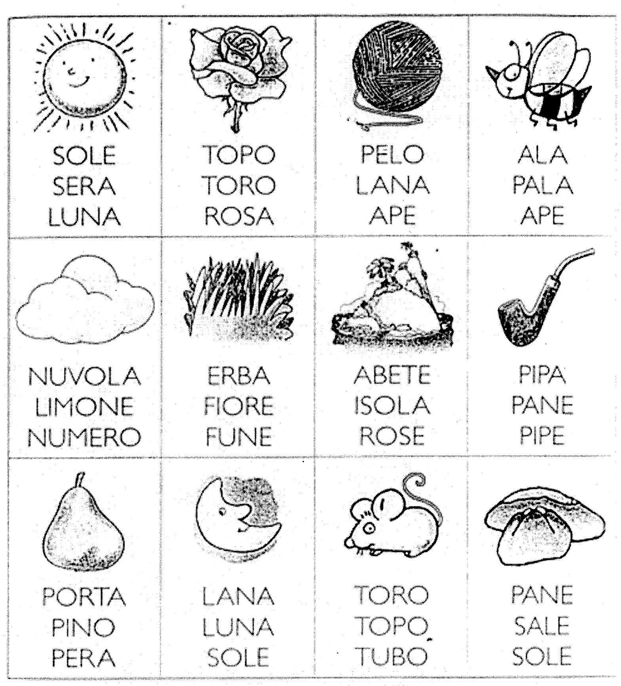
CRITERI DI VALUTAZIONE:
SI CONSIDERANO 19 ITEMS TOTALI PER LE TRE PROVE:
19/19 = 10
18/19 = 9
17/19 = 9
16-15/19 = 8
14-13/19 = 7
12-11/19 = 6
Da 10/19 in giù = 5

